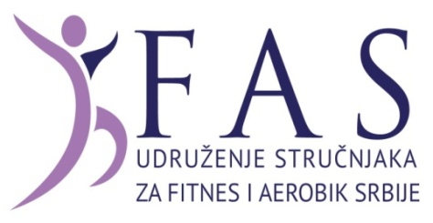

Курс: Спортско рекреативни водитељ персоналних фитнес програма

Предмет: Теорија и пракса персоналног фитнеса

Р А С П О Р Е Д Ч А С О В А
специфичне наставе за 26-29.05.2016.

четвртак, 26.5. 12⁰⁰ – 14¹⁵ амф. 4 ФСФВ – теоријско предавање:
Тренинг врхунског такмичара у триатлону,
гост предавач: проф. физ. кул. Владимир Савић

петак, 27.05. 16³⁰ – 19³⁰ амф. 4 ФСФВ - теоријско предавање
ред. проф. др Станимир Стојиљковић

субота, 28.05. 13⁴⁵ – 16⁰⁰ сала ФСФВ - практично предавање
ван. проф. др Сања Мандарић

16³⁰ – 18⁰⁰ амф. 3 ФСФВ – теоријско предавање
ван. проф. др Сања Мандарић

недеља, 29.05. 8³⁰ – 13⁰⁰ EXTREME GYM - практично предавање
(адреса: Венизелосова 21, бус 37)
проф. физ. кул. Војислав Добрић

Руководилац Студијске групе
ред. проф. др Станимир Стојиљковић

